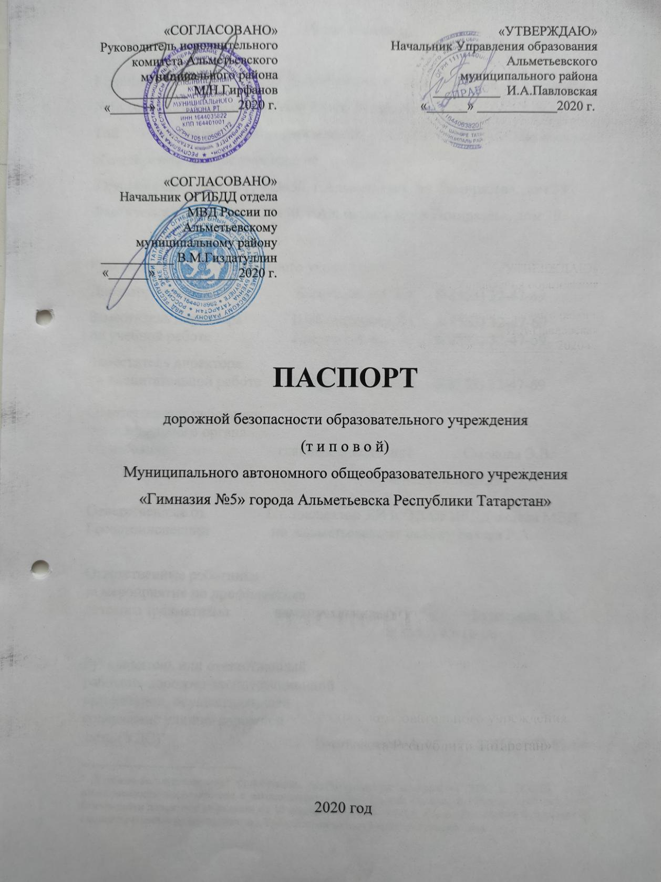

Общие сведения

Муниципальное автономное общеобразовательное учреждение «Гимназия №5» города Альметьевска Республики Татарстан»
Тип образовательного учреждения: муниципальное автономное общеобразовательное учреждение
Юридический адрес: РТ, 423450, г.Альметьевск, ул.Тимирязева, дом 39
Фактический адрес: РТ, 423450, г.Альметьевск, ул.Тимирязева, дом 39

Руководители образовательного учреждения:
Директор (заведующий) Багаутдинова В.А. 8(8553) 32-47-69
Заместитель директора Шайхетдинова Л.С 8(8553) 32-47-69
по учебной работе Париенко Г.Ш. 8(8553) 32-47-69

Заместитель директора
по воспитательной работе Хайрутдинова Р.И. 8(8553) 32-47-69

Ответственные работники
муниципального органа
образования главный специалист Смелова Э.В.

8(8553) 45-23-33

Ответственные от Ст. инспектор ДИ и ОД ОГИБДД отдела МВД
Госавтоинспекции по Альметьевскому району Бакеев Р.А.

Ответственные работники
за мероприятия по профилактике
детского травматизма зам. начальника УО Бурлакова Е.В.
8(8553) 45-16-00

Руководитель или ответственный
работник дорожно-эксплуатационной
организации, осуществляющей
содержание улично-дорожной
сети (УДС)∗ Ямалетдинов А.А. 8(8553) 32-83-64

Руководитель или ответственный
работник дорожно-эксплуатационной
организации, осуществляющей
содержание технических средств
организации дорожного
движения (ТСОДД)* Ямалетдинов А.А. 8(8553) 32-83-64

Количество обучающихся: 617
Наличие уголка по БДД: имеется на первом этаже
Наличие класса по БДД : нет
Наличие автогородка (площадки) по БДД: нет

Наличие автобуса в образовательном учреждении: нет

Время занятий в образовательном учреждении:
С 8:00 до 14.15

Телефоны оперативных служб:
112,
01 МЧС,
8(8553) 45-16-59 УО
8(8553) 32-61-30 МВД
8(8553) 43-12-68 ОАО «АПОПАТ»

Содержание
- План-схемы образовательного учреждения.
1. Район расположения образовательного учреждения, пути движения транспортных средств и детей (обучающихся, воспитанников).
2. Организация дорожного движения в непосредственной близости от образовательного учреждения с размещением соответствующих технических средств организации дорожного движения, маршруты движения детей и расположение парковочных мест.
3. Маршруты движения организованных групп детей от образовательного учреждения к стадиону, парку или спортивно-оздоровительному комплексу.
4. Пути движения транспортных средств к местам разгрузки/погрузки и рекомендуемые безопасные пути передвижения детей по территории образовательного учреждения.

- Информация об обеспечении безопасности перевозок детей специальным транспортным средством (автобусом).
1. Общие сведения.
2. Маршрут движения автобуса до образовательного учреждения.
3. Безопасное расположение остановки автобуса у образовательного учреждения.

III. Приложения
План-схема пути движения транспортных средств и детей (обучающихся, воспитанников) при проведении дорожных ремонтно-строительных работ вблизи образовательного учреждения

I. План-схемы образовательного учреждения
1. Район расположения образовательного учреждения, пути движения транспортных средств и детей (обучающихся, воспитанников)

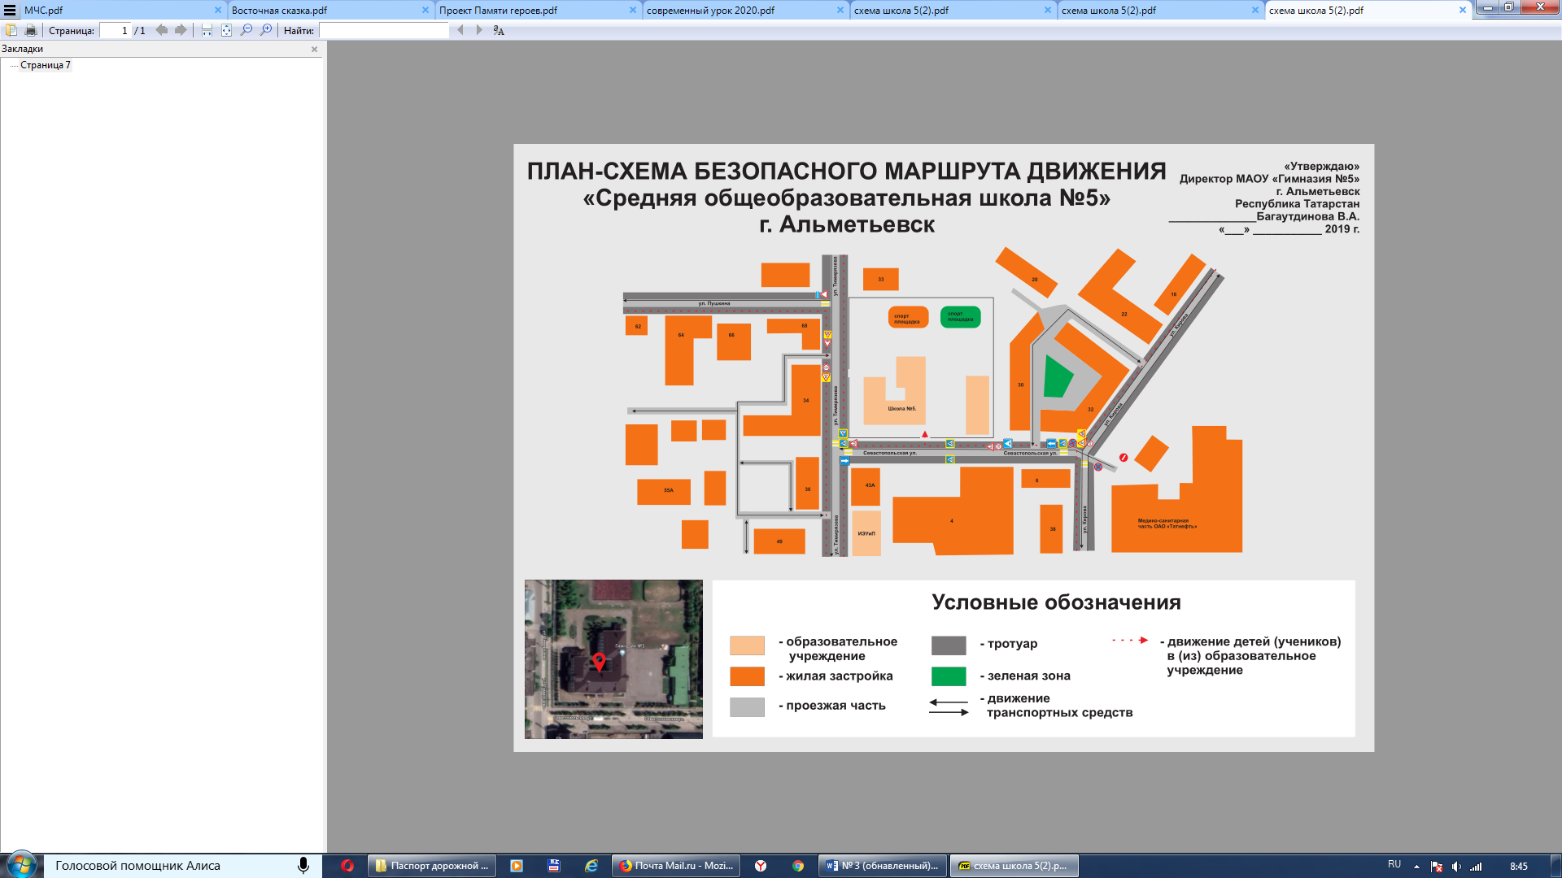
Гимназия
№ 5

2. Схема организации дорожного движения в непосредственной близости от образовательного учреждения с размещением соответствующих технических средств организации дорожного движения, маршрутов движения детей и расположения
парковочных мест

Гимназия № 5

3. Маршруты движения организованных групп детей от образовательного учреждения к стадиону, парку
или спортивно-оздоровительному комплексу

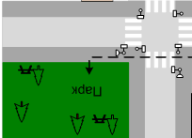
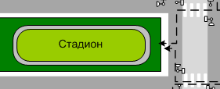

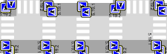
Гимназия
№ 5

4. Пути движения транспортных средств к местам разгрузки/погрузки и рекомендуемые безопасные пути передвижения детей по территории образовательного учреждения

Ул. Севастопольская
МАОУ
«Гимназия № 5»
Ул. Тимирязева

II. Информация об обеспечении безопасности перевозок детей специальным транспортным средством (автобусом).

1. Общие сведения.
МАОУ «Гимнназия №5» собственного автобуса не имеет.

2. Маршрут движения автобуса до образовательного учреждения

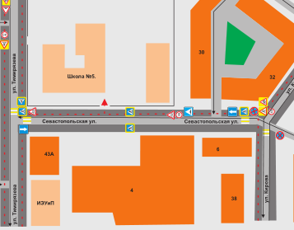
Гимназия № 5

3. Безопасное расположение остановки автобуса у образовательного учреждения

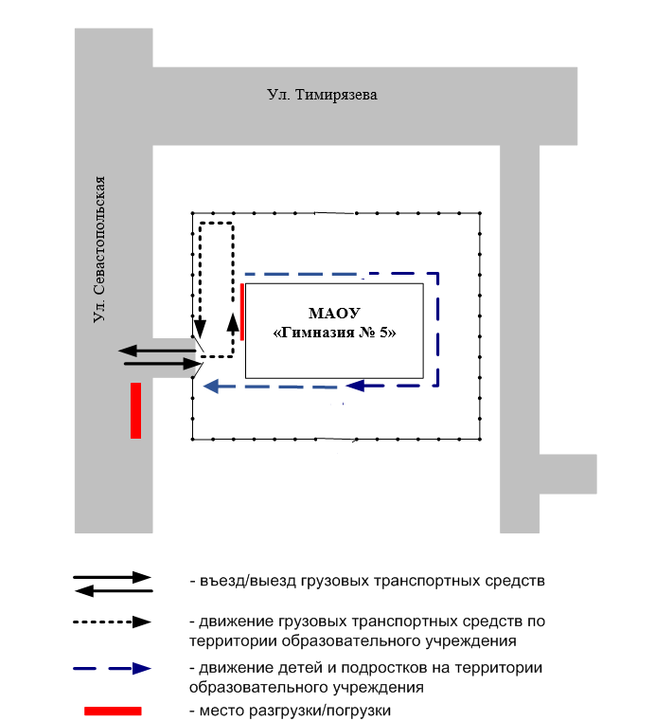
и безопасной остановки

Приложение
План-схема пути движения транспортных средств и детей (обучающихся, воспитанников)
при проведении дорожных ремонтно-строительных работ вблизи образовательного учреждения

Ул. Тимирязева
Ул. Севастопольская
МАОУ

«Гимназия № 5»

 Дорожно-эксплуатационные организации, осуществляющие содержание УДС и ТСОДД, несут ответственность в соответствии с законодательством Российской Федерации (Федеральный закон «О безопасности дорожного движения» от 10 декабря 1995 г. № 196-ФЗ, Кодекс Российской Федерации об административных правонарушениях, Гражданский кодекс Российской Федерации).

